管理体系审核记录表
过程与活动、  抽样计划 | 涉及  条款 | 受审核部门：综合管理部 主管领导：蔡思雨 陪同人员：张诗睿 | 判定
 |  | 审核员：强兴 审核时间：2021年3月31日
 |  | 审核条款E：6.1.3、6.1.4、6.2.1、6.2.2、9.1.3 Q:8.5.3、8.5.4、9.1.2
环境因素识别及控制措施 | E:6.1.4 | 编制《环境因素识别和评价控制程序》、《风险和机遇分析、评价和应对措施的确定程序》等程序，按照相关程序执行。  提供《环境因素识别排查表》识别了办公区、石油仪器仪表、专用工具及配件的设计、生产、销售和技术服务（许可范围内）；计算机软件开发；信息系统集成过程等环境因素包括：水的消耗、电的消耗、办公用品的消耗、汽车尾气的排放、生活垃圾的排放、纸箱、包装物的废弃物、电灯产生的废弃物等；  提供《重要环境因素清单》2项，包括固废排放（材料包装物废弃、办公垃圾等）、火灾（办公过程潜在火灾的发生）。  以上重要环境因素清单中制定了针对性控制措施，措施基本有效。 | Y
法律法规和其他要求和合规性评价 | E：6.1.3  E：9.1.2 | 有法律法规及其他要求控制程序、合规性评价控制程序等，  见法律法规和其他要求一览表、合规性评价表，评审时间2020年10月30日，评审地点：公司会议室，记记录人李希孝，  总经理：兰孟平  管理者代表：李希孝  综合管理部：蔡思雨  生产技术部：张永莉  安全事务代表：张诗睿，抽查如下：  《中华人民共和国消防法》、陕西省消防条例、陕西省安全生产条例、陕西省重大危险源监督管理规定、危险化学品安全管理条例、污水综合排放标准、处置场污染控制标准、危险废物转移联单管理办法、陕西省实施《中华人民共和国环境影响评价法》办法、陕西省节约用水办法、国家突发环境事件应急预案、环境空气质量标准、陕西省化学危险品安全管理规定（试行）、突发环境事件应急预案编制导则等，控制措施及现状：已制定安全防火制度及应急预案。配备消防器材。重点场所标识禁火。定期巡查，消除隐患。每年进行至少一次消防演练。  结果：基本符合 | Y
管理目标及其实现的策划 | E6.2.1 | 公司对管理体系所需的相关职能、层次和过程设定管理目标。  综合管理部涉及的目标及实现情况是：  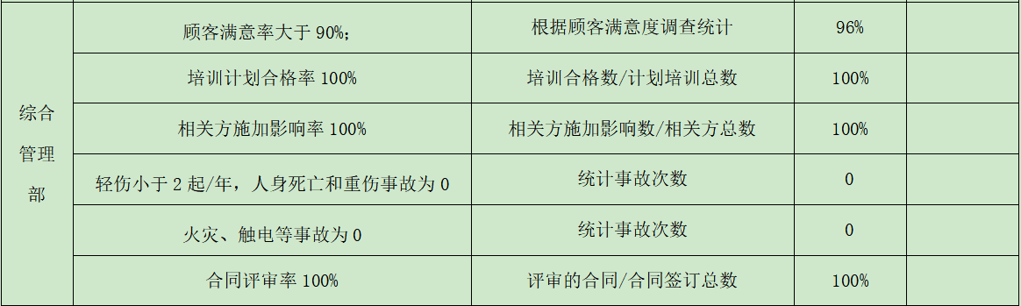  目标可测量，与公司管理方针一致。有实施落实的方案，根据2021年1月8日统计结果，目标均已完成。 | Y
环境目标实现措施策划 | E6.2.2 | 按《环境因素识别和评价控制程序》识别的重要环境因素制定管理措施，制定《相关方控制程序》等文件；由综合管理部统一管理。基本不涉及重大法规要求的不可接受的环境和安全风险。  查见环境目标管理方案有时间期限、具体措施、责任人。环境管理方案共计有2个，分别是1）固废排放；2）火灾；  1、查见固体废弃物确定的管理方案：  1)组织相关岗位人员培训学习并认真贯彻实施上述规定。  2）实行垃圾分类处理，综合利用，对于边角料外售；  3）办公固废由综合管理部统一收集，综合处理，办公废物供方回收。  4）生活垃圾由环卫部门统一处理。  ........  方案针对目标及指标提出了管理措施，方案中有具体的实施时间及经费，有相应的实施主体。 | Y
顾客及外部供方财产 | Q8.5.3 | 公司提石油仪器仪表、石油专用工具及配件的销售服务，主要的顾客财产为顾客信息，截止目前顾客信息中未发现使用和管理不当造成问题的情况。
服务交付后的活动 | Q8.5.5 | 石油仪器仪表、石油专用工具及配件的设计、生产、销售和技术服务完成后，石油仪器仪表、石油专用工具及配件的设计、生产、销售和技术服务会继续做好客户反馈信息的处置，按照信息沟通程序等做好沟通。  截止目前没有发生交付后客户投诉的情况。  综合管理部表示，对服务人员等会通过教育培训，对研发生产服务人员提供安全防护（防护手套、工作靴）等方式进行防护。  服务完成后，综合管理部主要做好客户信息的处置，按照信息沟通程序等做好沟通。  截止目前没有发生交付后客户投诉的情况。
顾客满意度调查 | 9.1.2 | 企业对顾客对产品是否满意的信息进行监视，并编制《顾客满意度调查表》。公司于2020年11月6日对主要客户进行了电话问卷调查，分别对产品质量、服务、交货期方面等内容进行调查，客户均对相关内容进行了反馈，从统计数据中可以看出，发放调查表共2份，回收调查表共2份。顾客满意度达到96%，超过了质量目标要求，目标完成。从各分项看，说明我公司还有不完善的地方，如：价格等方面，我公司一定会在以后的工作中节约成本，尽量降低价格，使顾客更加满意。

说明：不符合标注N

